**Python**

**Φύλλο Εργασίας 1: To περιβάλλον Thonny και οι βασικοί τύποι δεδομένων στην Python**

To Thonny είναι ένα δωρεάν και ανοικτού κώδικα περιβάλλον προγραμματισμού για τη γλώσσα Python. Μπορείτε να το κατεβάσετε από τη διεύθυνση: <https://thonny.org/>

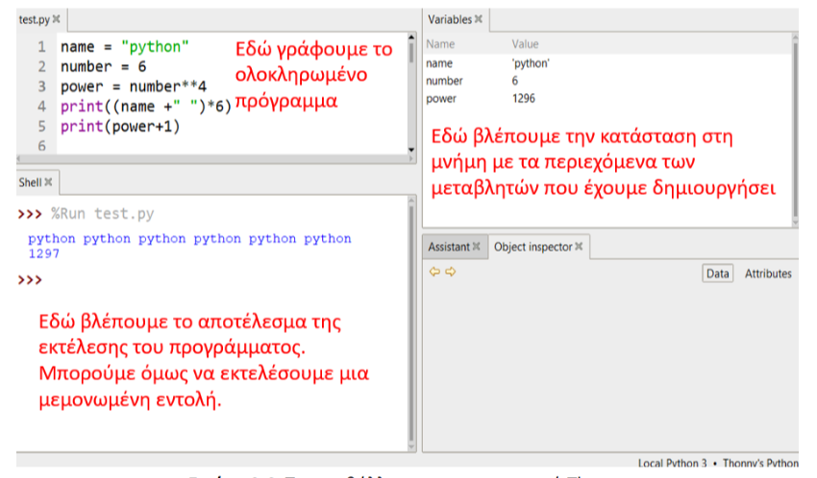

**Τύποι Δεδομένων στην Python**

**Μέρος 1: Βασικοί Τύποι Δεδομένων**

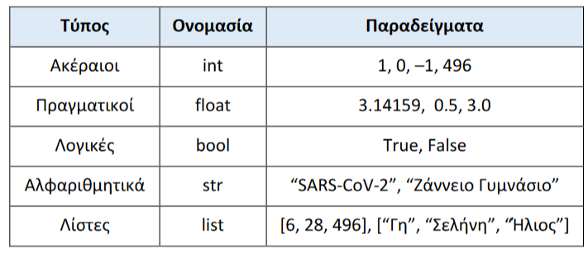

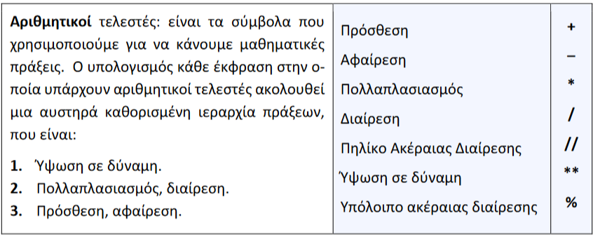

1. **Ακέραιοι Αριθμοί (int):**

* Δημιουργήστε μια μεταβλητή x που να περιέχει τον αριθμό 15.
* Δημιουργήστε μια δεύτερη μεταβλητή y που να περιέχει τον αριθμό 20.
* Υπολογίστε το άθροισμα τους και αποθηκεύστε το σε μια νέα μεταβλητή sum:

Κώδικας python

x = 15

y = 20

sum = x + y

print(sum)

1. **Κινητής Υποδιαστολές (float):**

* Δημιουργήστε μια μεταβλητή a με την τιμή 5.75 και μια μεταβλητή b με την τιμή 2.5.
* Υπολογίστε το αποτέλεσμα της διαίρεσης τους και αποθηκεύστε το σε μια μεταβλητή result:

κώδικας python

a = 5.75

b = 2.5

result = a / b

print(result)

1. **Λογικές Μεταβλητές**

**Ερώτημα : Είναι ο αριθμός θετικός;**

Σε αυτό το παράδειγμα, θα δημιουργήσουμε μια λογική μεταβλητή is_positive, η οποία θα είναι True αν ο αριθμός είναι θετικός και False αν είναι αρνητικός ή μηδέν.

κώδικας python

# Δημιουργούμε μια μεταβλητή για τον αριθμό

number = 10

# Ελέγχουμε αν ο αριθμός είναι θετικός

is_positive = number > 0

# Εκτυπώνουμε το αποτέλεσμα

if is_positive:

print(f"Ο αριθμός είναι θετικός.")

( η χρήση του συμβόλου # πριν από μια εντολή μας επιτρέπει να γράφουμε σχόλια και η γραμμή αυτή δεν εκτελείται)

Προσθέστε τις κατάλληλες εντολές ώστε το πρόγραμα μα να εμφανίζει το μήνυμα «ο αριθμός δεν είναι θετικός» αν η τιμή του number γίνει -10

**αντιστρέφοντας μια λογική μεταβλητή**

Μπορούμε επίσης να αντιστρέψουμε την τιμή μιας λογικής μεταβλητής χρησιμοποιώντας το λογικό NOT. Δείτε το παρακάτω παράδειγμα:

# Δημιουργούμε μια λογική μεταβλητή που αρχικά είναι True

is_raining = True

# Ελέγχουμε αν βρέχει

if is_raining:

print("Πάρε ομπρέλα, βρέχει!")

else:

print("Ο καιρός είναι καλός!")

# Αντιστρέφουμε την τιμή της μεταβλητής is_raining

is_raining = not is_raining

# Ελέγχουμε ξανά αν βρέχει

if is_raining:

print("Πάρε ομπρέλα, βρέχει!")

else:

print("Ο καιρός είναι καλός!")

Στην αρχική φάση, το πρόγραμμα θα εκτυπώσει:

Αντιγραφή κώδικα

Πάρε ομπρέλα, βρέχει!

1. **Συμβολοσειρές (string):**
   * Δημιουργήστε μια μεταβλητή name που να περιέχει το όνομά σας.
   * Δημιουργήστε μια μεταβλητή greeting που να περιέχει το μήνυμα "Γειά σου, " και προσθέστε το όνομά σας στο τέλος του μηνύματος χρησιμοποιώντας την τεχνική της σύνδεσης συμβολοσειρών (concatenation).

κώδικας python

name = "Γιάννης"

greeting = "Γειά σου, " + name

print(greeting)

1. **Λίστες (list):**
   * Δημιουργήστε μια λίστα που να περιέχει τα στοιχεία: "μήλο", "πορτοκάλι", "μπανάνα".
   * Εκτυπώστε το πρώτο στοιχείο της λίστας χρησιμοποιώντας την κατάλληλη σύνταξη.

κώδικας python

fruits = ["μήλο", "πορτοκάλι", "μπανάνα"]

print(fruits[0])

**Μέρος 2: Ερωτήσεις και Ασκήσεις**

1. Ποιο είναι το αποτέλεσμα του εξής υπολογισμού;

x = 7

y = 3

z = x / y

print(z)

*Περιγράψτε τον τύπο του αποτελέσματος.*

1. Δημιουργήστε μια μεταβλητή is_python_fun και αποδώστε την τιμή True ή False ανάλογα με την προσωπική σας γνώμη για την Python. Στη συνέχεια, εκτυπώστε την τιμή της μεταβλητής.
2. Δημιουργήστε μια λίστα με τρεις αριθμούς και υπολογίστε το μέσο όρο τους:

numbers = [10, 20, 30]

average = sum(numbers) / len(numbers)

print(average)

**Μέρος 3: Προχωρημένα Παραδείγματα**

1. **Αναβάθμιση τύπου (type casting)**:
   * Δημιουργήστε μια μεταβλητή int_number με την τιμή 7 και μια μεταβλητή float_number με την τιμή 5.5.
   * Προσπαθήστε να προσθέσετε αυτές τις δύο μεταβλητές. Ποιο είναι το αποτέλεσμα;
   * Χρησιμοποιώντας την συνάρτηση int(), μετατρέψτε την τιμή του float_number σε ακέραιο και εκτυπώστε το αποτέλεσμα της πρόσθεσής τους.
2. **Λίστες και βρόχοι (loops)**:
   * Δημιουργήστε μια λίστα με τρεις αριθμούς: 5, 10 και 15.
   * Χρησιμοποιήστε έναν βρόχο for για να προσθέσετε κάθε στοιχείο της λίστας σε μια μεταβλητή total και εκτυπώστε το αποτέλεσμα.
3. **Συμβολοσειρές και μεθόδοι (string methods)**:
   * Δημιουργήστε μια συμβολοσειρά message με το περιεχόμενο "Πώς είσαι σήμερα;".
   * Χρησιμοποιήστε την μέθοδο upper() για να μετατρέψετε την συμβολοσειρά σε κεφαλαία και εκτυπώστε το αποτέλεσμα.
   * Χρησιμοποιήστε την μέθοδο replace() για να αντικαταστήσετε τη λέξη "σήμερα" με την λέξη "αύριο" και εκτυπώστε το νέο μήνυμα.

**Μέρος 4: Αντιστοίχιση Τύπων Δεδομένων**

Αντιστοιχίστε τα παρακάτω δεδομένα στους σωστούς τύπους δεδομένων (int, float, string, list, bool):

1. 12.5
2. "Hello"
3. [1, 2, 3]
4. 100
5. True

Αυτό το φύλλο εργασίας καλύπτει βασικές έννοιες για τους τύπους δεδομένων στην Python και περιλαμβάνει παραδείγματα κώδικα για την κατανόηση των διαφορετικών τύπων, καθώς και ερωτήσεις και ασκήσεις για εξάσκηση.